各学院就业信息交流群
序号 | 学院名称 | 交流群负责人 | 负责人联系方式 | 群平台 | 二维码
1 | 机械工程学院 | 吴敏 | 0553-2871253 | 钉钉 | 
2 | 材料科学与工程学院 | 刘方瑜 | 0553-2871253 | QQ | 
3 | 电气工程学院 | 陶涛 | 0553-2871261 | QQ | 
4 | 纺织服装学院 | 裘秀群 | 0553-2871263 | 钉钉 | 
5 | 生物与食品工程学院 | 李良渊 | 0553-2871255 | QQ | 
6 | 化学与环境工程学院 | 马晨 | 0553-2871255 | QQ | 
7 | 管理工程学院 | 赵妍 | 0553-2871276 | QQ | 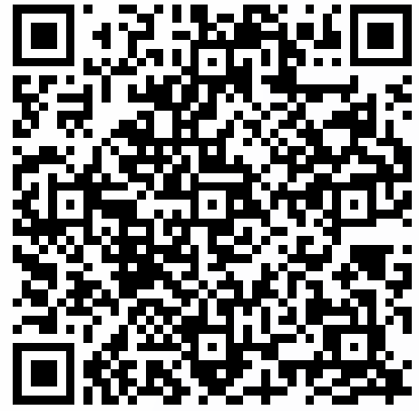
8 | 艺术学院 | 李娅 | 0553-2871265 | QQ | 
9 | 计算机与信息学院 | 王鸣鹃 | 0553-2871042 | QQ | 
10 | 数理学院 | 蒋书云 | 0553-2871142 | QQ | 
11 | 人文学院 | 章雪平 | 0553-2871623 | QQ | 
12 | 外国语学院 | 刘云云 | 0553-2871140 | 钉钉 | 
13 | 体育学院 | 王彦青 | 0553-2871084 | 钉钉 | 
14 | 建筑工程学院 | 王海明 | 0553-2871078 | QQ | 

